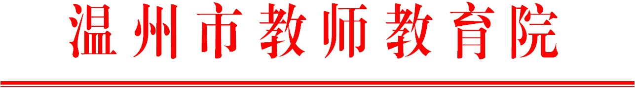

温师函〔2018〕22号

关于举办2017级市局直属学校新教师试用期
培训班第7次集训的通知

市局直属各学校，龙湾区教师发展中心：
根据2017级市局直属学校新教师试用期培训方案，经研究，决定组织新教师试用期培训班第7次集训。现将有关事项通知如下：
一、培训对象
2017级市局直属学校新教师培训班学员（含龙湾区委托培训的新教师）。
二、培训内容
（一）作业设计；
（二）试题编制和试卷讲评等。
三、培训时间
2018年4月，各学科具体培训时间和地点由学科师训员另行通知。
四、培训经费
培训费市局直属学校新教师由市教育局统一拨付，龙湾区新教师由区教育局统一拨付，交通费回原单位报销。
请通知学员按时参加培训。

温州市教师教育院
2018年3月27日

抄送：各县（市、区）教师培训机构。

